**注：**

1、根据需求选择所需规则，格式**如下：**（~ 后有一个空格，每条规则后面必须有一个英文分号）

一条规则：

~ RULE_3_1_A_do_not_start_filename_with_underbar;

多条规则：

~ RULE_3_1_A_do_not_start_filename_with_underbar;

~ RULE_3_2_B_do_not_use_same_filename_more_than_once;

———————————————————————————————————————

扩展规则如下：

1、~ RULE_3_3_A_start_function_name_with_is_or_has_when_return_bool

当返回值为布尔值的函数，其函数名要以is或者has开头

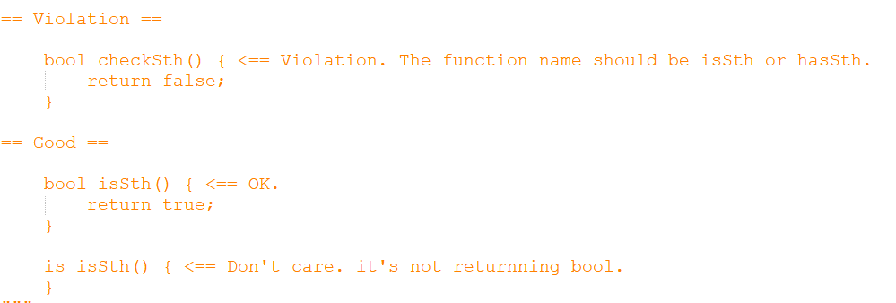

2、~ RULE_4_1_B_indent_each_enum_item_in_enum_block

定义枚举类型时，每一个枚举里面的枚举项都要进行缩进

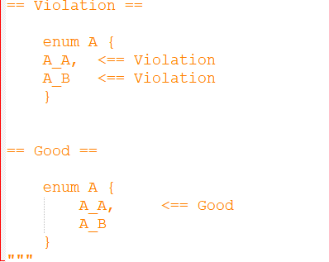

3、~ RULE_4_1_B_locate_each_enum_item_in_seperate_line

定义枚举类型时，每一个单独的枚举项占一行，若一行中出现了两个或多个枚举项则会报错

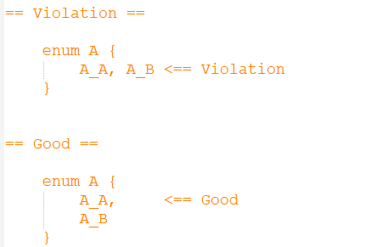

4、~ RULE_4_1_C_align_long_function_parameter_list

当第一个函数的参数在多行中定义时，从第二行开始，每一行的第一个参数对其第一行的第一个参数。

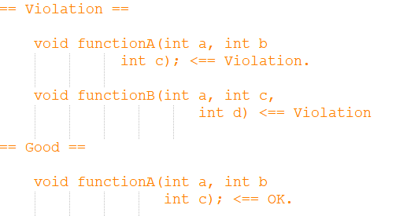

5、~ RULE_4_1_E_align_conditions

在if和while字句中，如果字句中的条件列表为多行，那么从第二行开始，每一个行的条件要对其第一行。

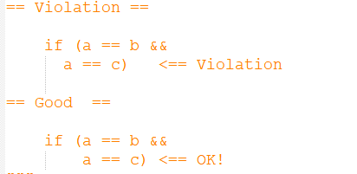

6、~ RULE_4_2_A_A_space_around_operator

操作符周围应该使用空格

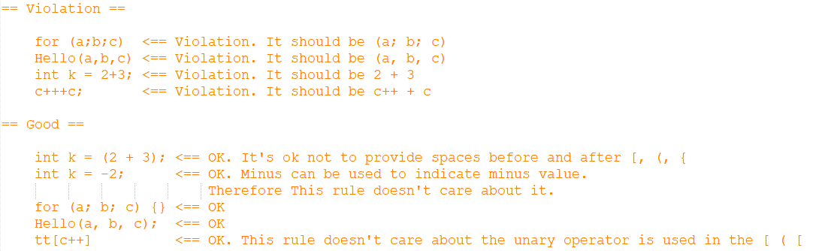

7、~ RULE_4_5_A_brace_for_namespace_should_be_located_in_seperate_line

名称空间的大括号应该位于单独的行中。

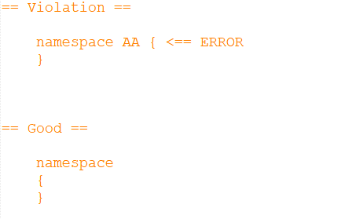

8、~ RULE_4_5_A_braces_for_function_definition_should_be_located_in_seperate_line

函数定义的大括号应该位于单独的行中。

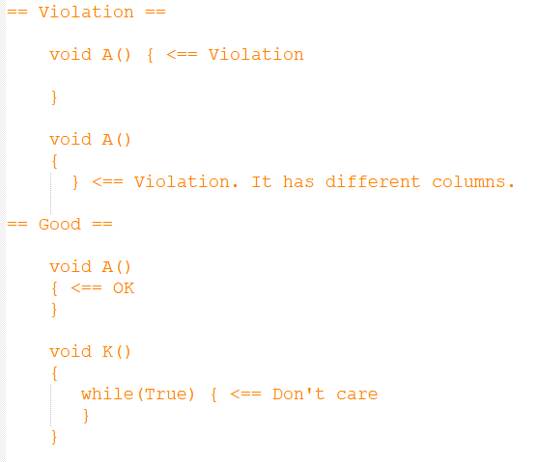

9、~ RULE_4_5_A_braces_for_type_definition_should_be_located_in_seperate_line

类型定义(class / struct / union / enum)的大括号应该位于单独的行中。

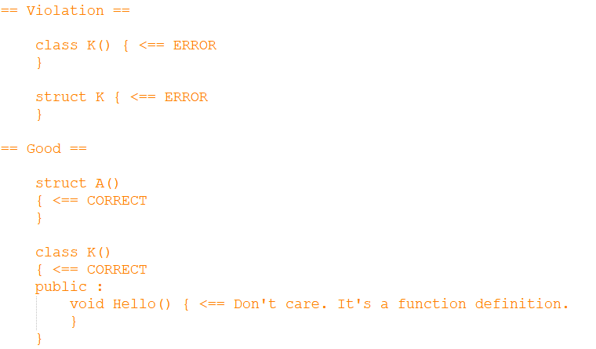

10、~ RULE_4_5_A_braces_inside_of_function_should_be_located_in_end_of_line

函数内部的大括号，应该位于每一行的结尾

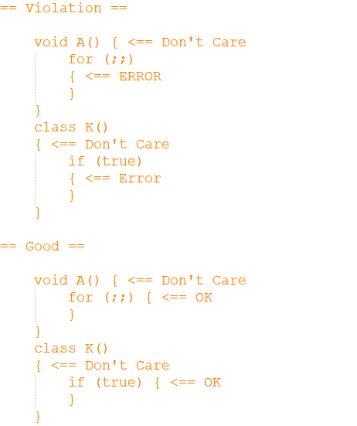

11、~ RULE_4_5_A_indent_blocks_inside_of_function

在函数内部，每一对大括号里面的代码要进行缩进，使之包含在大括号里

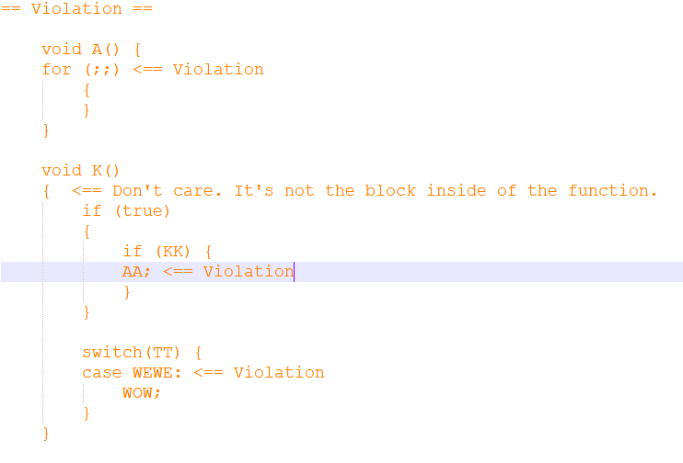

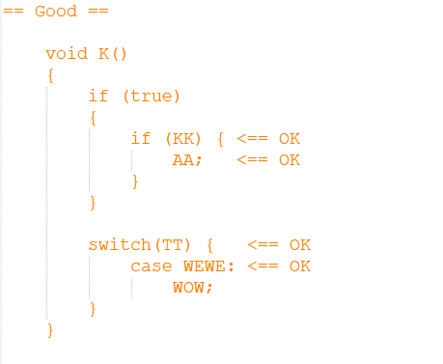

12、~ RULE_4_5_A_matching_braces_inside_of_function_should_be_located_same_column

在函数内部，每一对大括号应该在同一列

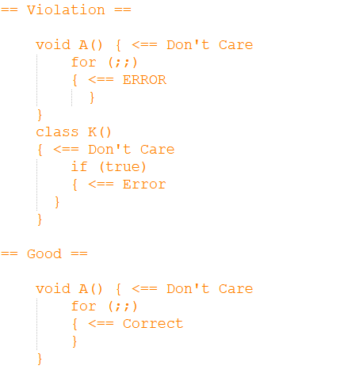

1. ~ RULE_5_2_C_provide_doxygen_namespace_comment_on_namespace_def

提供命名空间doxygen注释。它检查每个“名称空间”关键字前是否有doxygen sytle注释。

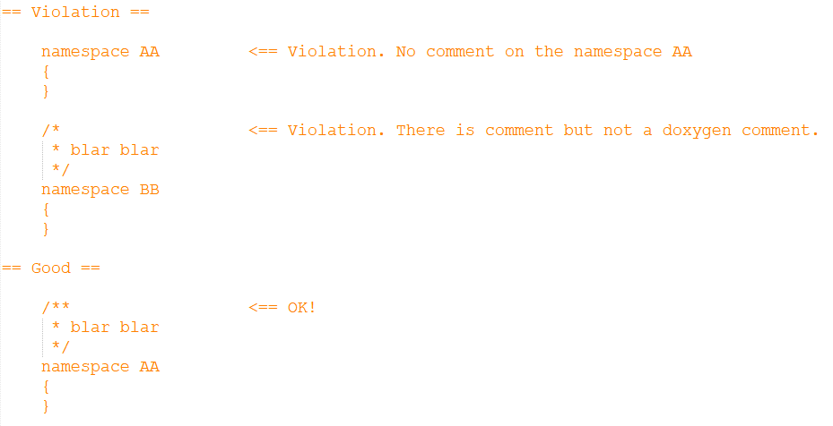

1. ~ RULE_5_2_C_provide_doxygen_struct_comment_on_struct_def

提供struct/union doxygen风格的注释。它检查每个结构体/联合体定义前面是否有doxygen sytle注释。

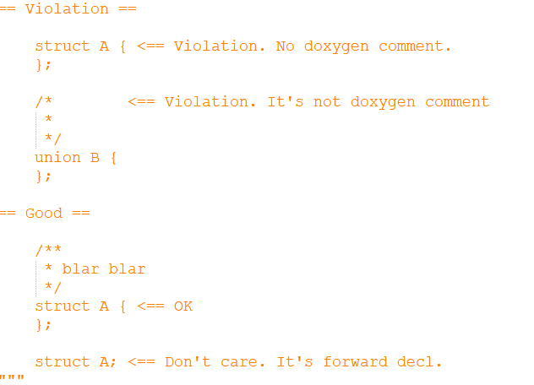

1. ~ RULE_6_2_A_do_not_use_system_dependent_type

不要使用依赖于系统的类型(short、long、int)

而是分别使用与系统无关的类型(int16_t、int64_t、int32_t)

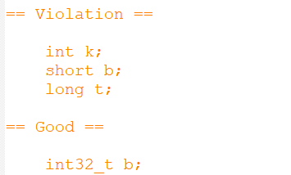

1. ~ RULE_6_4_B_initialize_first_item_of_enum

检查enum类型的第一项，并检查它是否已初始化（它检查第一个元素，并看到有= token）。

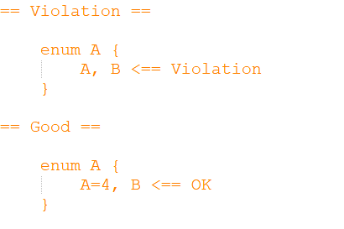

1. ~ RULE_6_5_B_do_not_use_macro_for_constants

不要使用宏常量。相反，可以使用enum或const变量。不过，可以编写宏函数。

如果宏定义是以下划线开头，它认为这个宏是为特殊目的而定义的，不会报错。

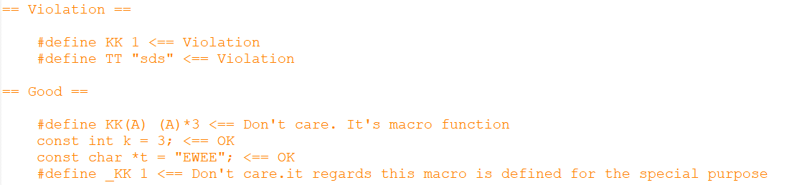

1. ~ RULE_7_1_B_A_do_not_use_double_assignment

不用对多个变量使用双重赋值

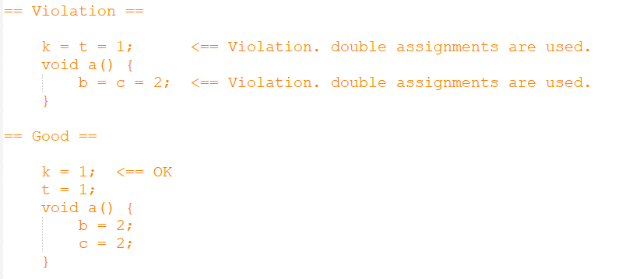

1. ~ RULE_7_1_C_do_not_use_question_keyword

代码中不要使用三目运算符”?”

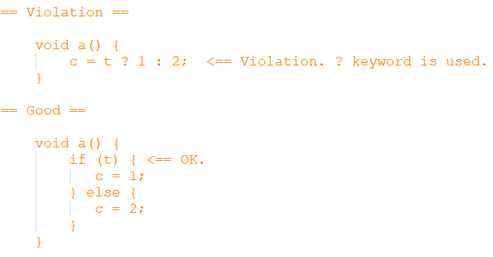

1. ~ RULE_8_1_A_provide_file_info_comment

提供代码信息注释，包括版权信息，并且这些注释在代码文件的开头

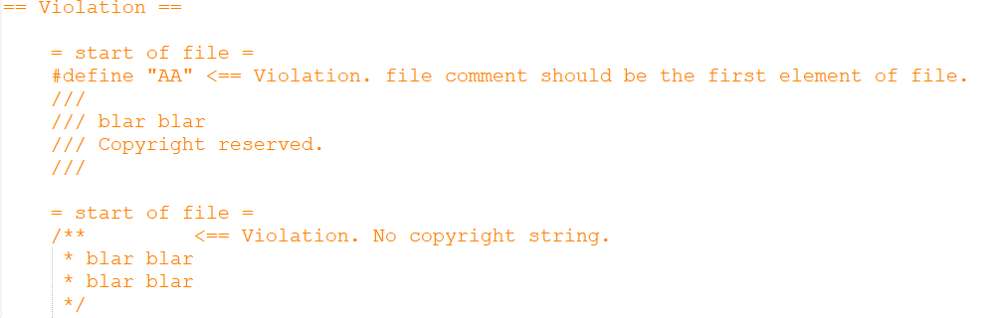

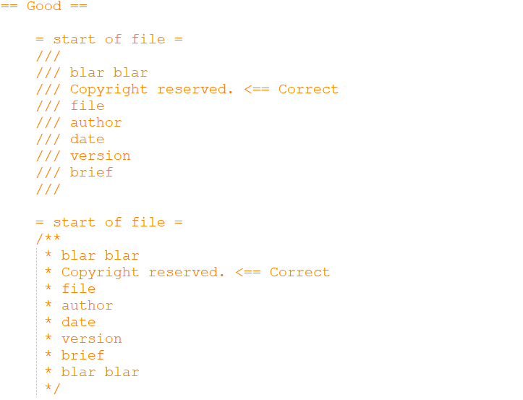

1. ~ RULE_9_1_A_do_not_use_hardcorded_include_path

头文件路径不要使用绝对路径

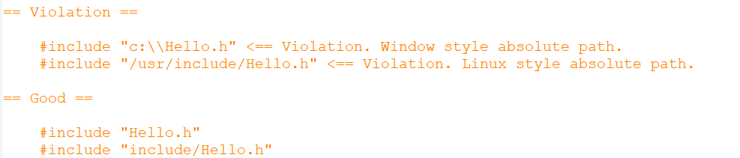

1. ~ RULE_9_2_D_use_reentrant_function

使用可重入函数，不要使用不可重入函数

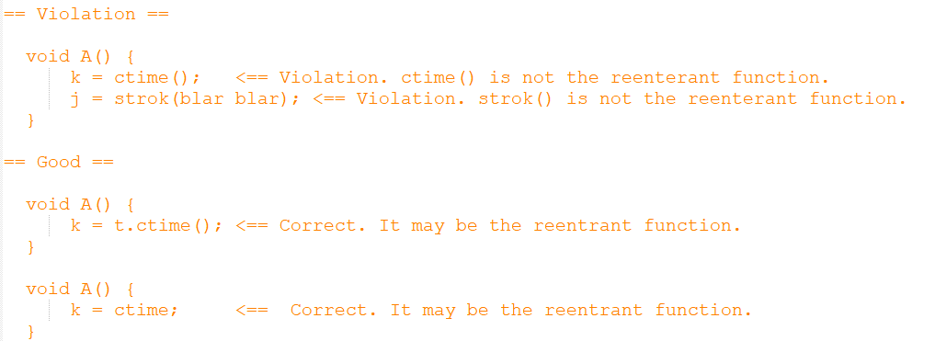

1. ~ RULE_10_1_A_do_not_use_bufferoverflow_risky_function_for_unix

不要使用unix环境下缓冲区溢出危险函数

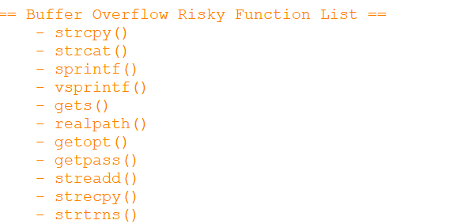

1. ~ RULE_10_1_B_do_not_use_bufferoverflow_risky_function_for_windows

不要使用windows环境下缓冲区溢出危险函数

